|  |  |  |
| --- | --- | --- |
| L'emblema della Repubblica | **MINISTERO DELL’ISTRUZIONE, DELL’UNIVERSITA’ E DELLA RICERCA**  **UFFICIO SCOLASTICO REGIONALE PER IL LAZIO**  **Istituto d’Istruzione Superiore**  **“GAETANO DE SANCTIS”**  00189 Roma – Via Cassia, 931 –🕾 06121122945  28° Distretto N.Cod.Fisc. 80410770582 – Cod. Mecc. RMIS06200B  con sezioni associate:RMPC06201P – RMPS06201T – ROMA  MC900233523[1] [RMIS06200B@istruzione.it](mailto:RMIS06200B@istruzione.it) logo_pec.jpg[RMIS06200B@pec.istruzione.it](mailto:RMIS06200B@pec.istruzione.it)  <http://www.liceodesanctisroma.gov.it> | **C:\Users\node001\AppData\Local\Temp\WLMDSS.tmp\WLM35DC.tmp\iso 9001.jpg** |
| C:\Users\node001\Desktop\logoimm.jpg |  |

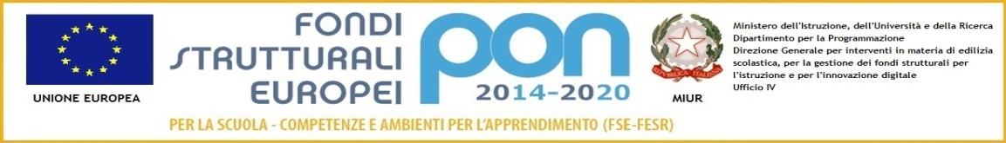

CIRC.N.6

Roma, 27/08/2019

AI DOCENTI IRC PROFF.:

MINASI MARCELLO cl. 4CL-4DL-4FL-4A

APOLITO CINZIA cl.4AL

PIERSANTI ANDREA cl. 4BL – 4E

NUZZO MARCO cl. 4CS

OGGETTO: colloqui per gli studenti di rientro dalla mobilità studentesca –

Integrazione Consigli di Classe docenti IRC

Si integrano i Consigli di Classe per il rientro dalla mobilità studentesca con i docenti di IRC in oggetto

Il Dirigente Scolastico

Maria Laura Morisani

(firma autografa, sostituita a mezzo

stampa ai sensi art.3, comma 2, del D.lgs. 39/1993)